Szakmai beszámoló

Együtt a jövőnkért az EU-ban
Testvértelepülések találkozója 2018. október 5-6-7. Szentpéterszeg

Az Európa a polgárokért program támogatásával 2018. október 5-6-7-én rendeztük meg „Együtt a jövőnkért az EU-ban” címmel Szentpéterszeg és testvértelepüléseinek találkozóját.

A testvértelepülési program szervezője Szentpéterszeg Községi Önkormányzat, részt vevő települések: Szentjobb (Románia), Kémer (Románia), Magyarremete (Románia) és Velky Folkmar (Szlovákia).
Helyszín: Szentpéterszeg, Faluház és Könyvtár
Időpont: 2018. október 5-6-7.

A program fővédnökségét Dr. Navracsics Tibor vállalta, az Európai Bizottság oktatásért, kultúráért, ifjúságért és sportétért felelős biztosa.

Projektünk megvalósítása során megvizsgáltuk, hogy az európai kulturális örökségben rejlő értékek és eszmék miként járulnak hozzá a közös identitás, összetartozás és az Európai Unió polgáraihoz való tartozás érzésének kialakulásához. A kistelepüléseknek is meg vannak a maga hagyományaik, szokásaik, melyeket évszázadok óta őriznek, ezeket tovább kell adniuk a fiatalabb generációknak, sok esetben újra kell tanítani ezeket. A Kárpát medencében élő kis falvaknak számos közös gyökere van, de mégis különböznek egymástól. Ahhoz, hogy megértsük egymást párbeszédre van szükség és kitekintés az egész európai értékrendre, melyet adaptálva magunkénak tudhatunk azután.
Célunk volt a kulturális tudatosság, az európai és benne a magyar kulturális hagyományok tudatos vállalásának megerősítése azáltal, hogy olyan kulturális örökség körébe tartozó értékeket ismerhettek meg, melyekre büszkék lehetnek és felismerik, hogy egész Európában mennyi érték rejlik.

2018 a kulturális örökség európai éve, szlogenje: „Örökségünk: a múlt és a jövő találkozása.” A kulturális örökség európai évének fő célja, hogy felhívja a figyelmet Európa történelmi múltjára, értékeire, a kulturális örökség kínálta lehetőségekre, amelyek mind fontos alapját jelentik az európai identitásnak. A program kiemelten népszerűsíti a kulturális sokszínűséget, a párbeszédet a különböző kultúrák között.

A programunk közös nyelve a néptánc volt, mely mély gyökerekkel bír mindegyik településen. A néptánc olyan egyetemes nyelv, melyet mindenki megért, mindenkit meg tudunk vele szólítani, közvetítésével jobban megértjük más ország kultúráját, hagyományait.

2018. október 5-én, program első napján egy ifjúsági találkozót szervezünk, melyre mindegyik településről 12-14 főt vártunk. A fiatalok előre felkészültek egy saját otthonukat és kisebb régiójukat bemutató kisfilmmel vagy Power Pointos bemutatóval. Mindegyik résztvevő településen olyan kulturális értékek találhatóak, melyekre méltán lehetnek büszkék.
A találkozó előkészítése már hónapokkal előtte elkezdődött, készültek a fiatalok az ifjúsági találkozóra, ill. szerveztük a Szakmai fórumot. A lakosságot plakátokon tájékoztattuk a programról, valamint a település honlapján és a Faluház Facebook-os oldalán is hirdettük a programot.

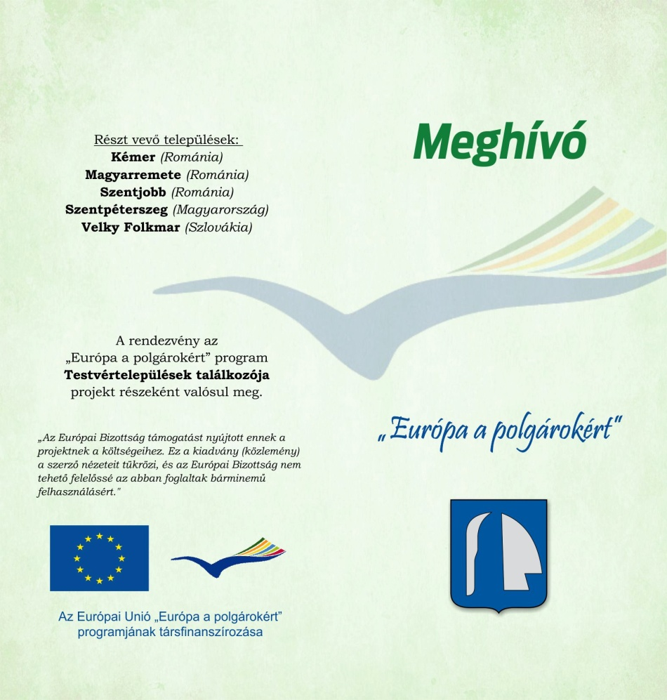

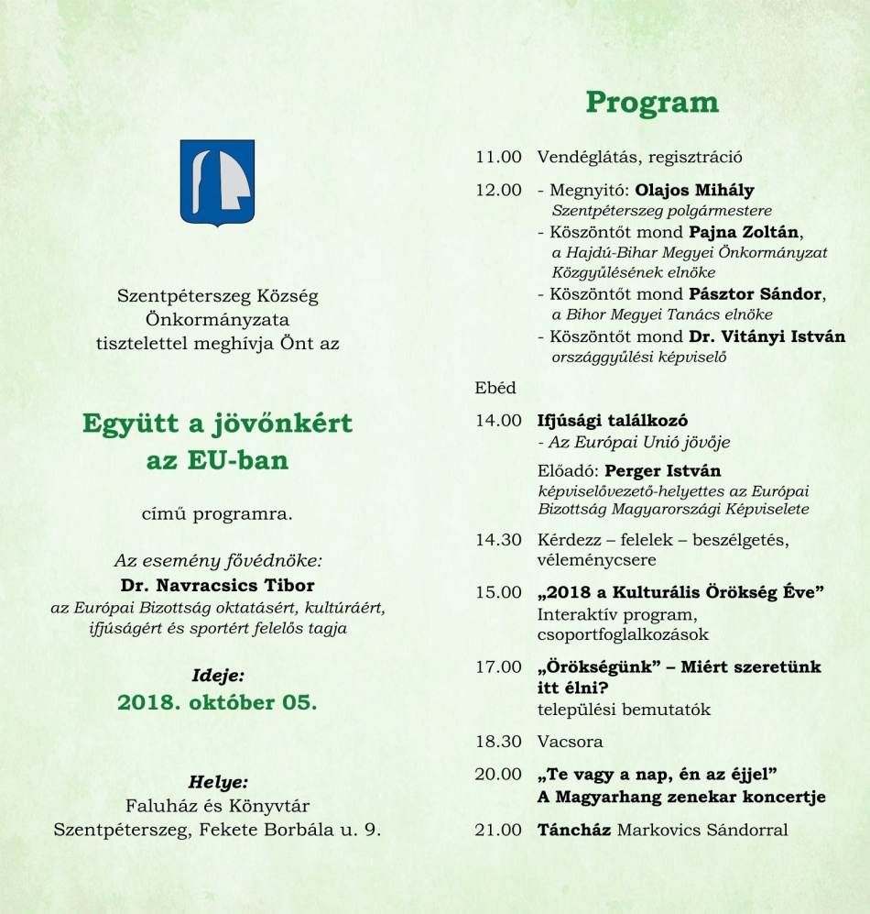

A program során az Európai Bizottság Magyarországi Képviseletének munkatársa vezetésével Európa jövőjéről folyt interaktív beszélgetés, előadás. Megbeszélték milyen lehetőségeket nyújt a fiatalok számára az Európai Unió, milyen eredmények mutathatók fel a környezetükben, mit köszönhetünk az Európai Uniónak.
A Kulturális örökség c. blokkban minden település bemutatta saját településének értékeit, majd a Köz-Pont Ifjúsági Egyesület és az Europe Direct iroda közreműködésével Európa kulturális örökségeit vették sorra játékos feladatok során.
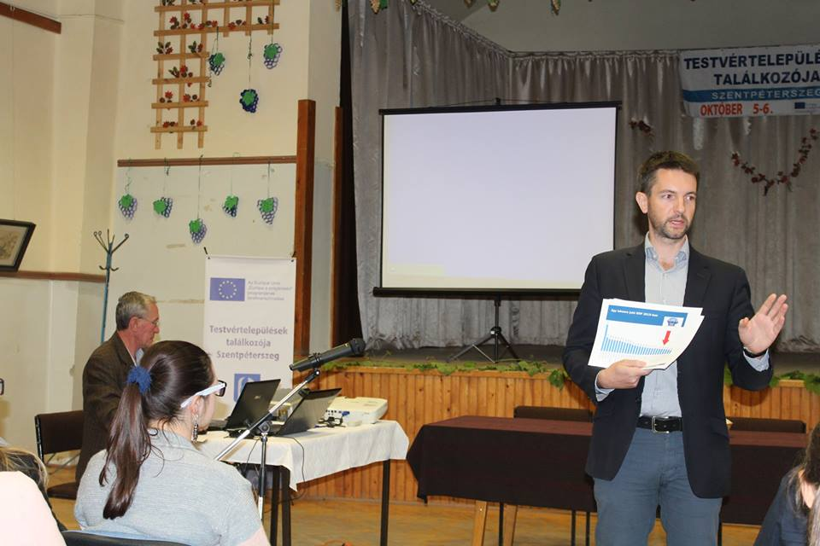
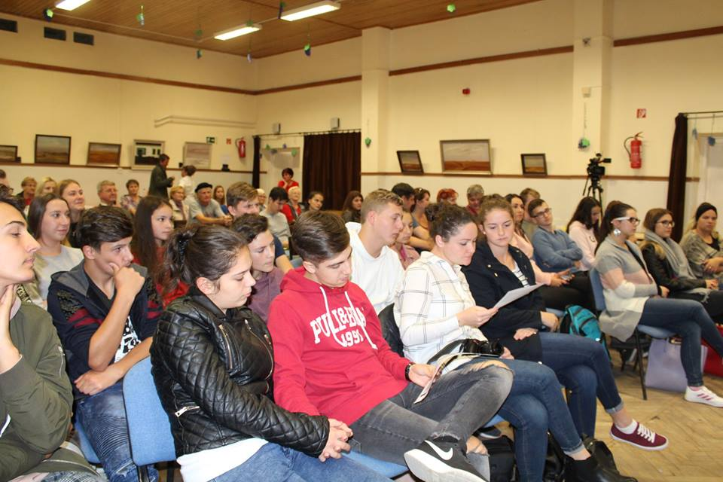

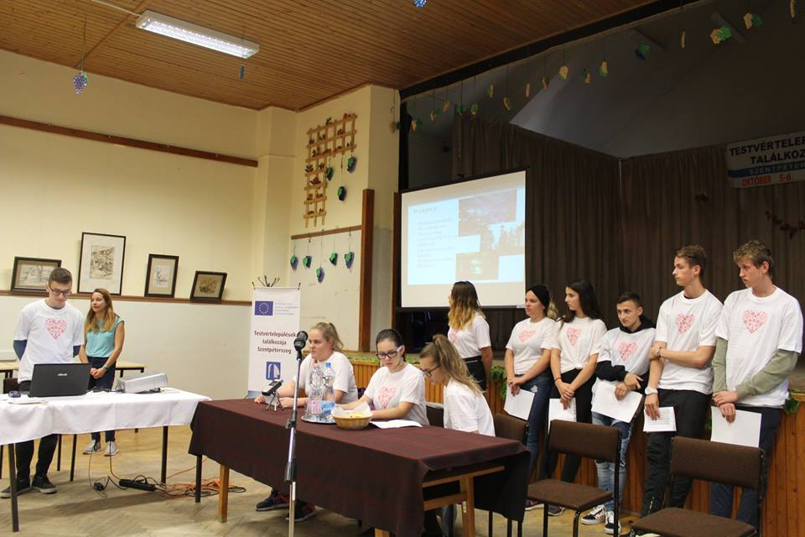
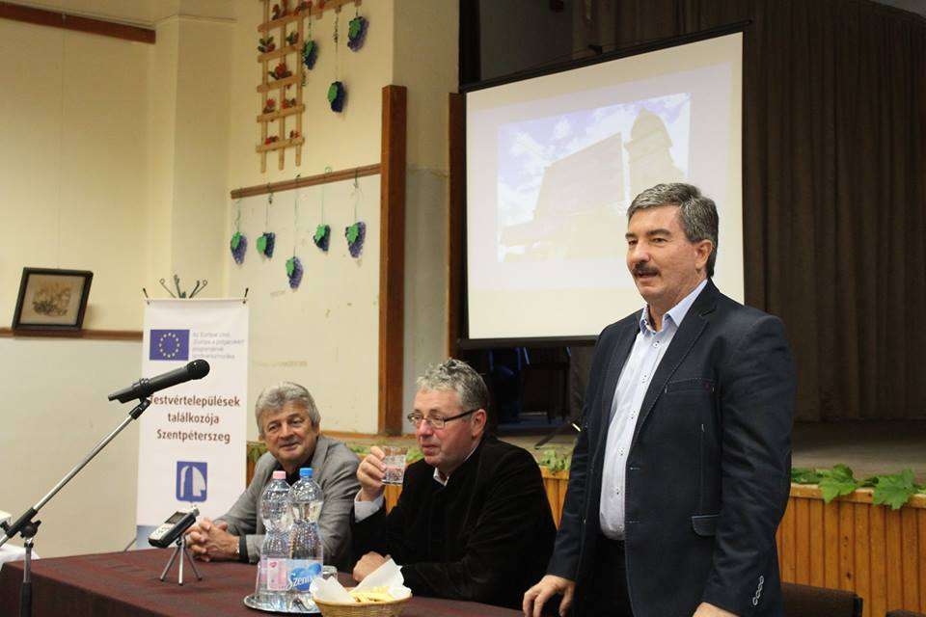

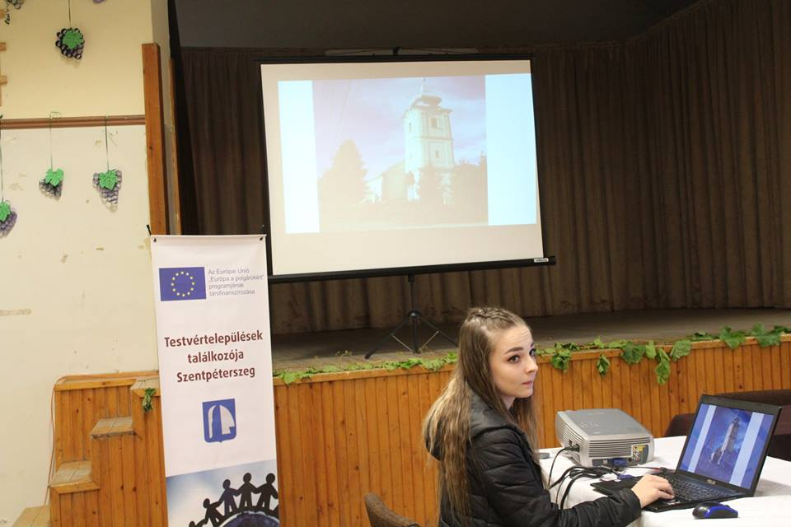
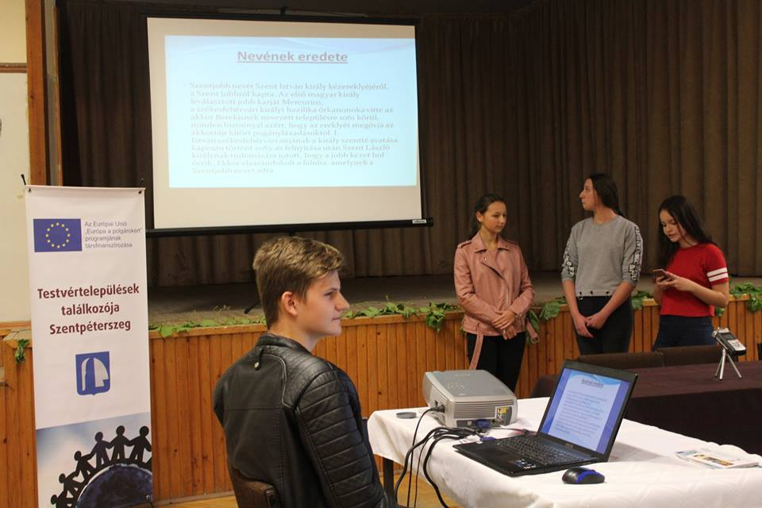

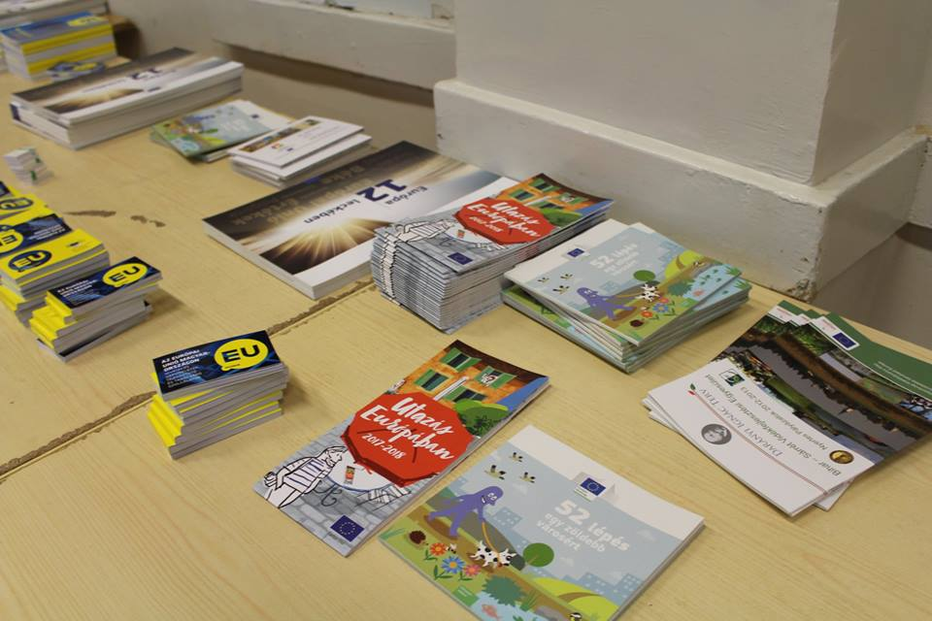
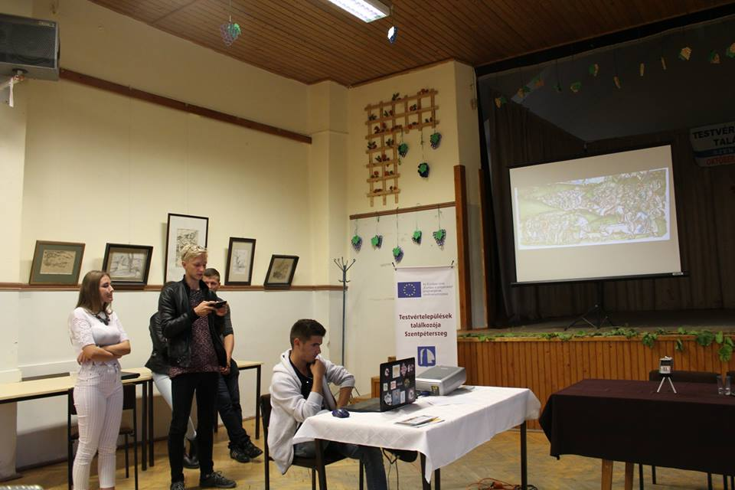

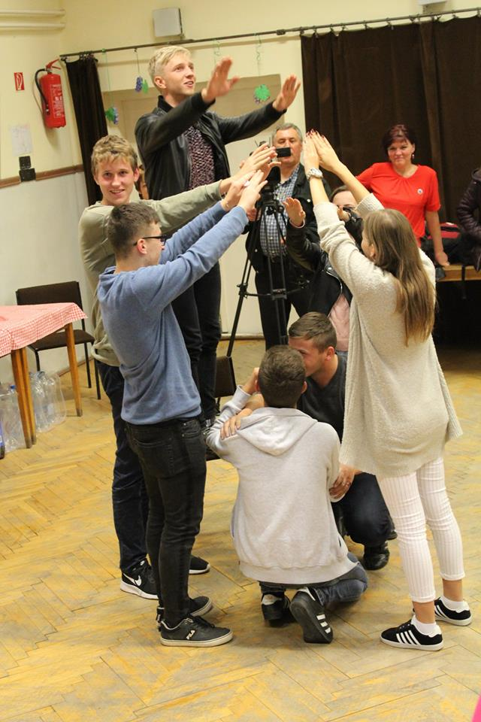
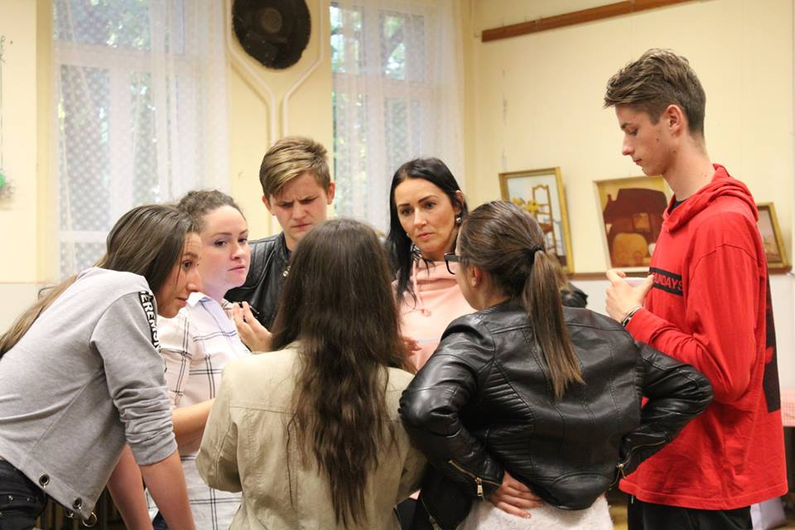
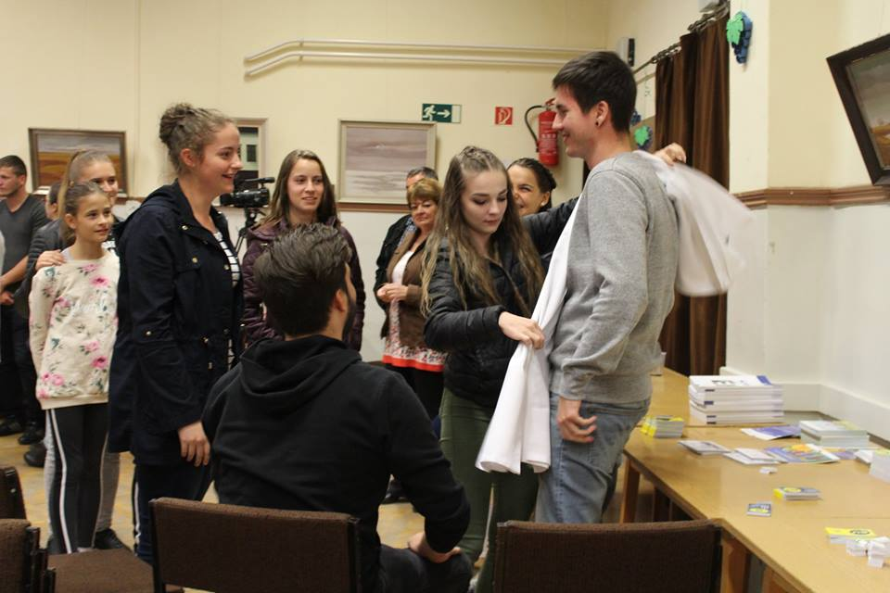
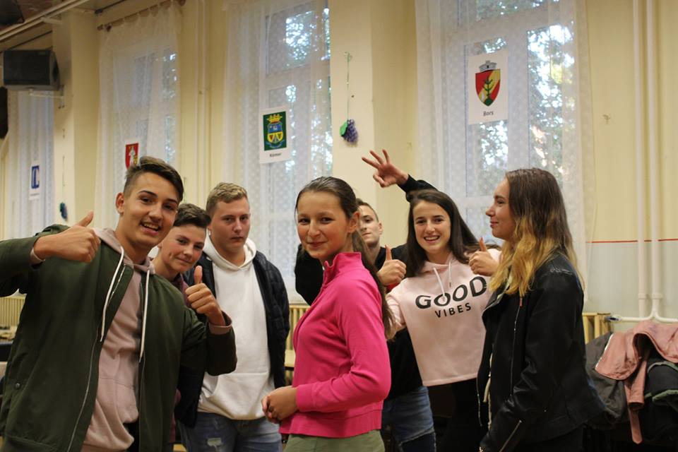
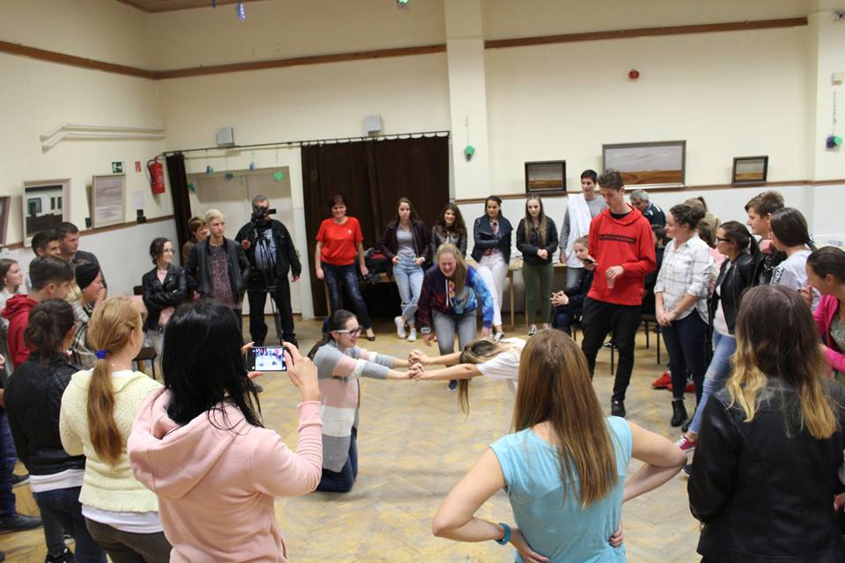
A találkozó első napjának befejezéseképpen este a Magyarhang zenekar koncertjét tekintette meg a lakosság és a résztvevők, majd táncházzal zártuk a napot.
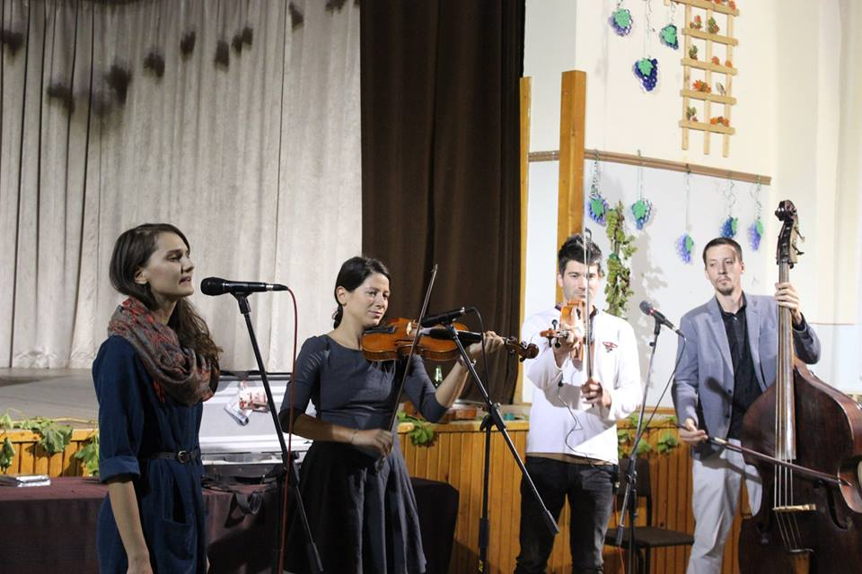

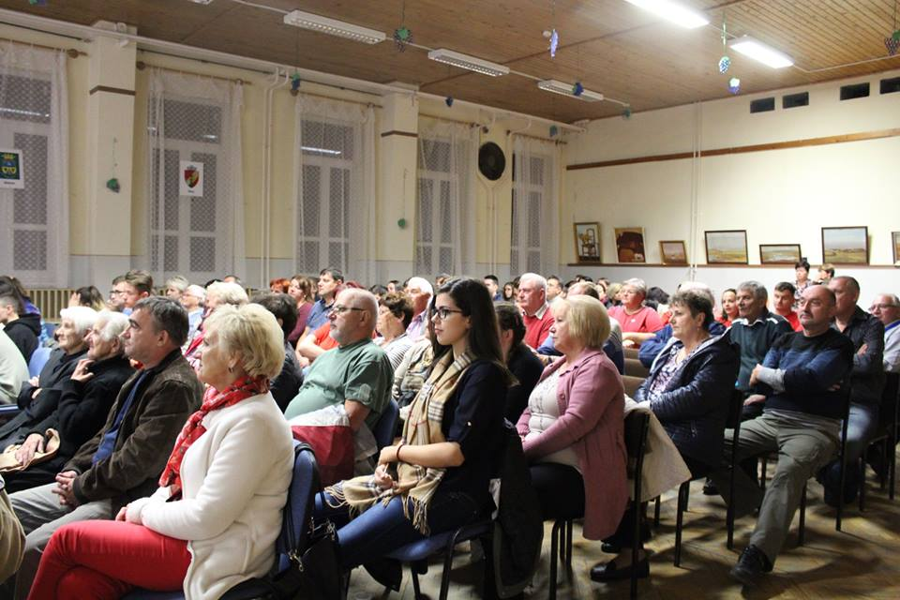
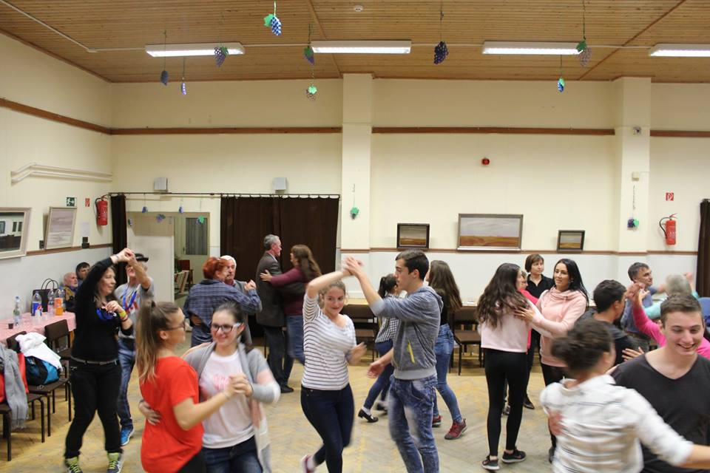
A program második napján, október 6-án szakmai fórumot tartottunk, melyre nemcsak az ifjúsági találkozón eddig részt vevő fiatalokat hívtuk, hanem mindegyik településről a településvezetőket, képviselőket, lakosokat, civil szervezetek képviselőit is.

A fórum címe: „Örökségünk: a múlt és a jövő találkozása”
mottó: „Párbeszéd a különböző kultúrák között.”
Témák:
- az Európai Unió kulturális örökséggel kapcsolatos tevékenysége, ezzel foglalkozó szervezetei
- a romániai kulturális örökségvédelem helyzete
- szellemi kulturális örökségünk
- a kulturális örökség díjat viselő projektek bemutatása
- a szlovákiai jó gyakorlatok bemutatása egy helyi civil szervezet tevékenységén keresztül
- jó gyakorlatok helyben és kistérségünkben: helyi közösségek és civil szervezetek kultúrát őrző és örökségvédő tevékenysége
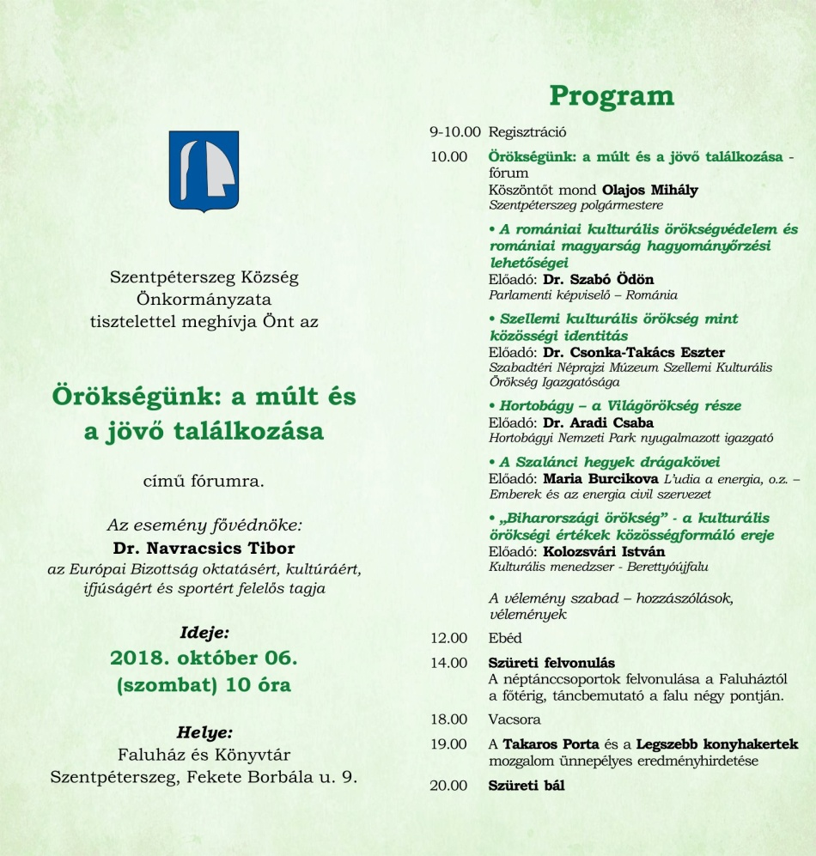

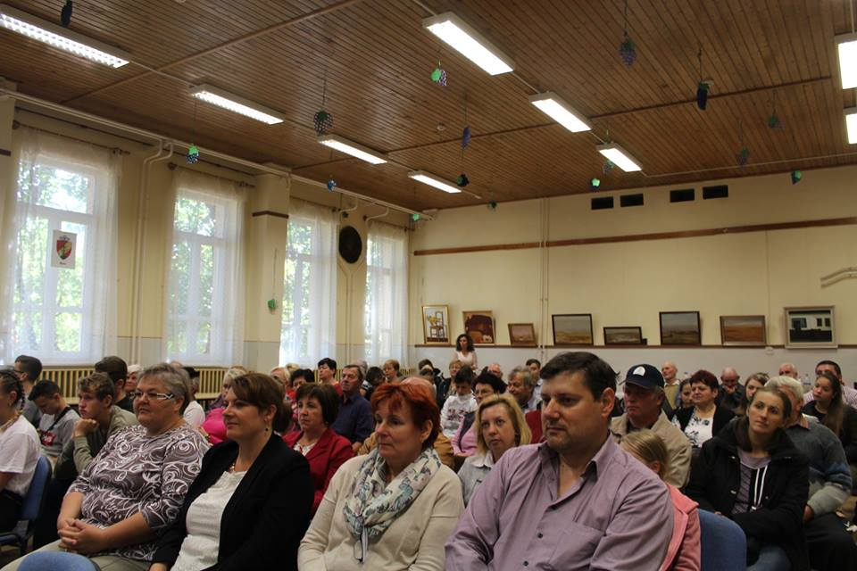
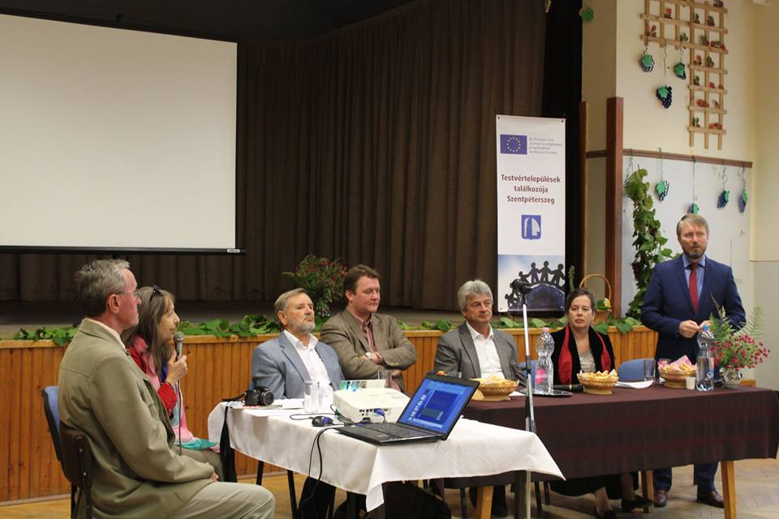

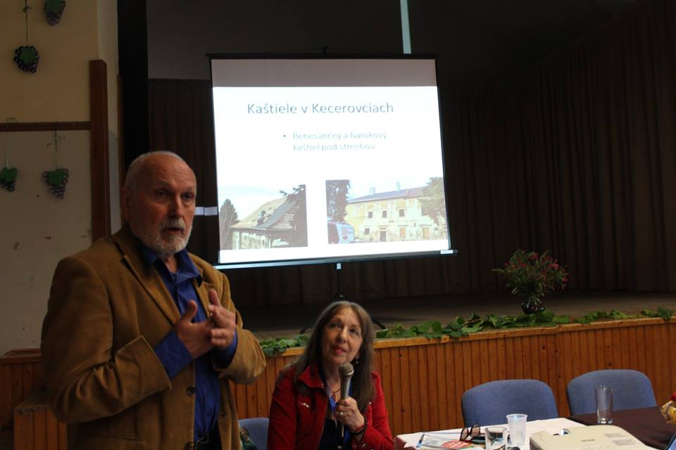
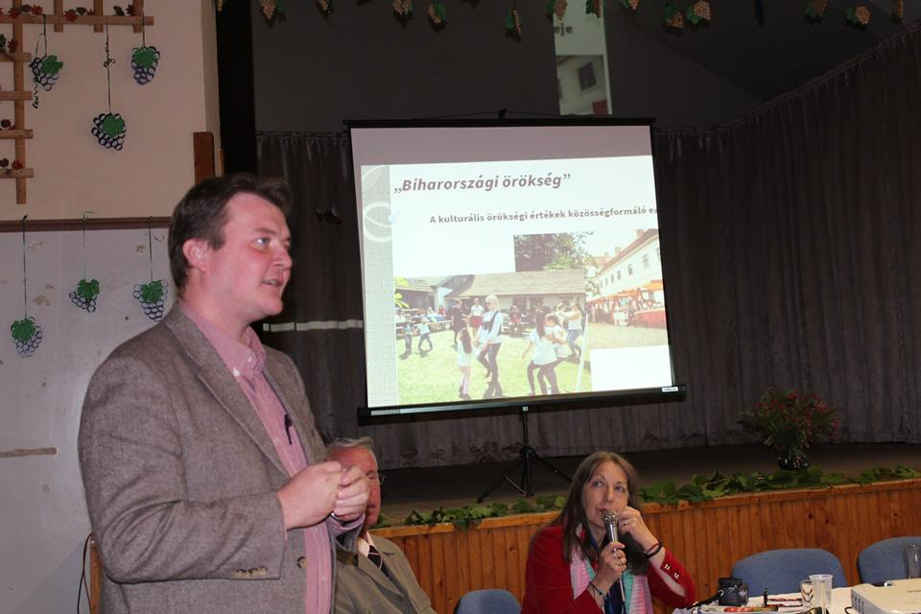
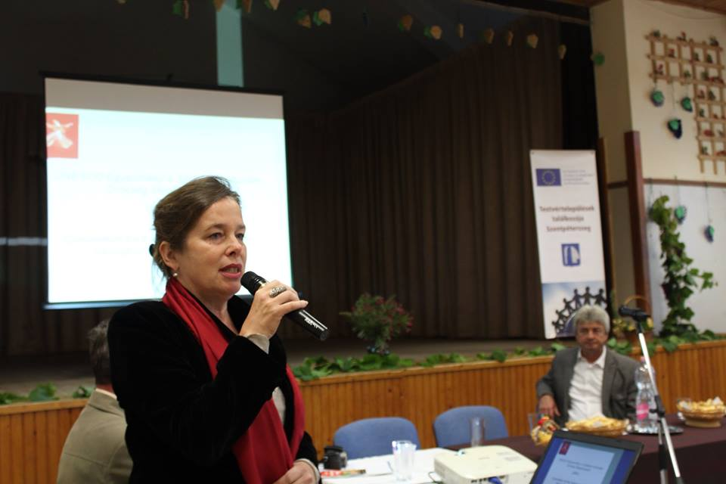

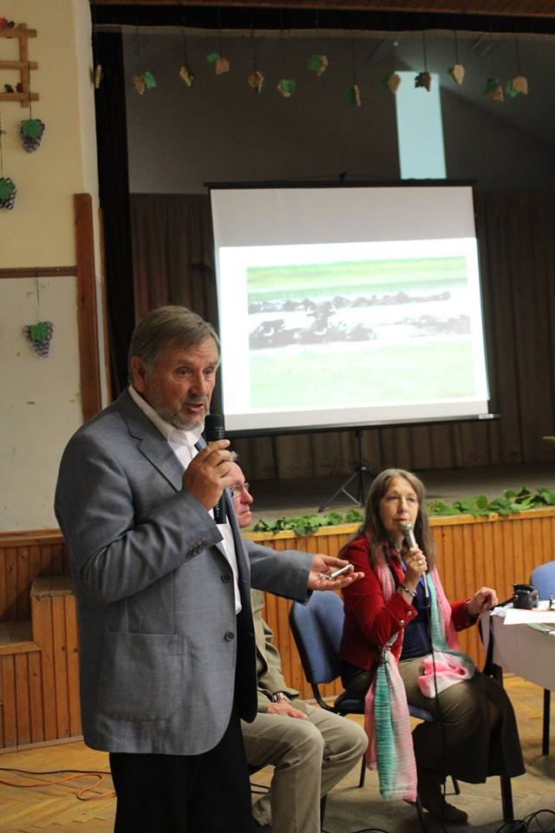

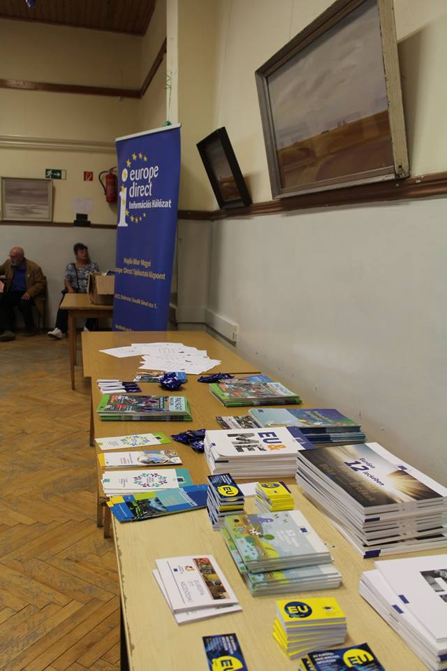

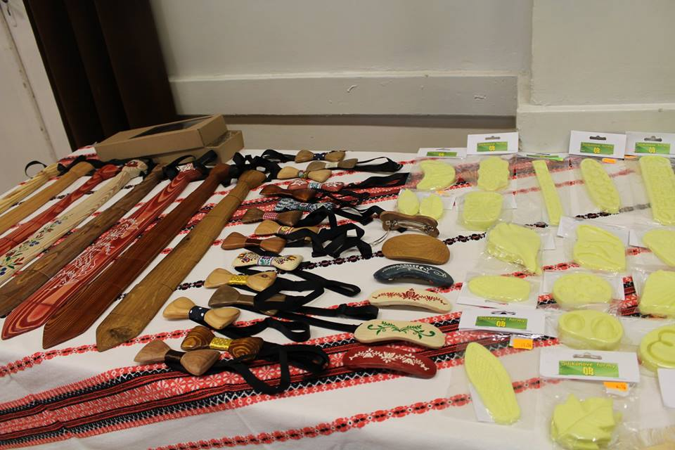

A második nap délutánján tartottuk a szüreti felvonulást, mely az őszi falusi szokásokra épülő hagyomány, amikor tánccal és felvonulással ünnepelték meg a betakarítás végét. A szüreti felvonulás hagyományát a második világháború előttről őrizzük, 1997 óta rendszeresen megtartjuk a településen. A népi ruhába öltözött tánccsoportok, népdalkörök, az óvodások tánccsoportjai felvonulnak a Faluháztól a főtérig. Mindegyik csoport bemutatja néptáncát a főtéren, majd feldíszített lovas kocsikon körbejárják a falut és még több helyen táncbemutatót tartanak. Az emberek összegyűlnek a főtéren és az utcákon, hogy részesei lehessenek ennek a látványosságnak, mely része kulturális örökségünknek is. A felvonuláson bemutatkoztak a helyi óvodások, a Péterszegi Rozmaring Néptánccsoport, a Kémeri Nétpánccsoport, a Szentjobbi Néptánccsoport és a szlovák vendégeink néptánccsoportja. Az est bállal fejeződött be.
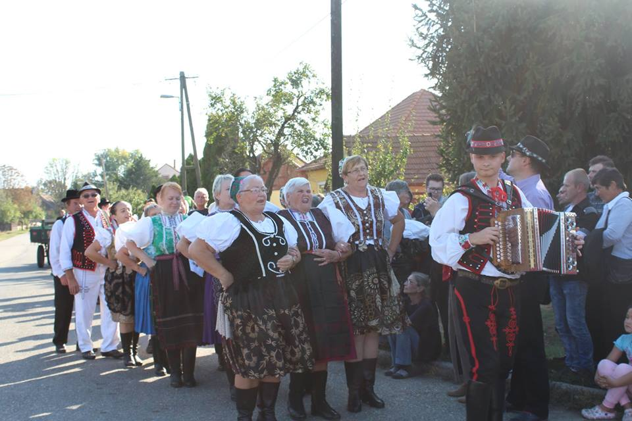
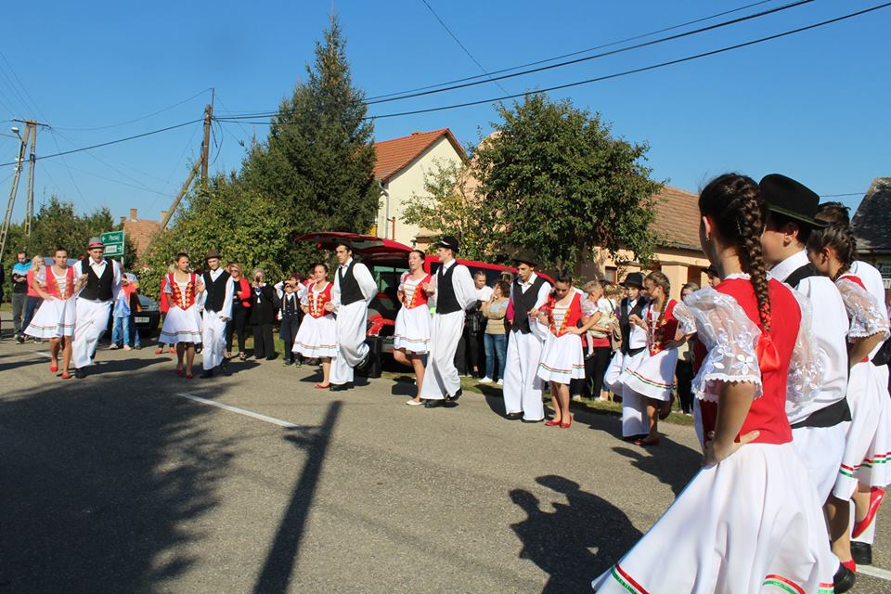
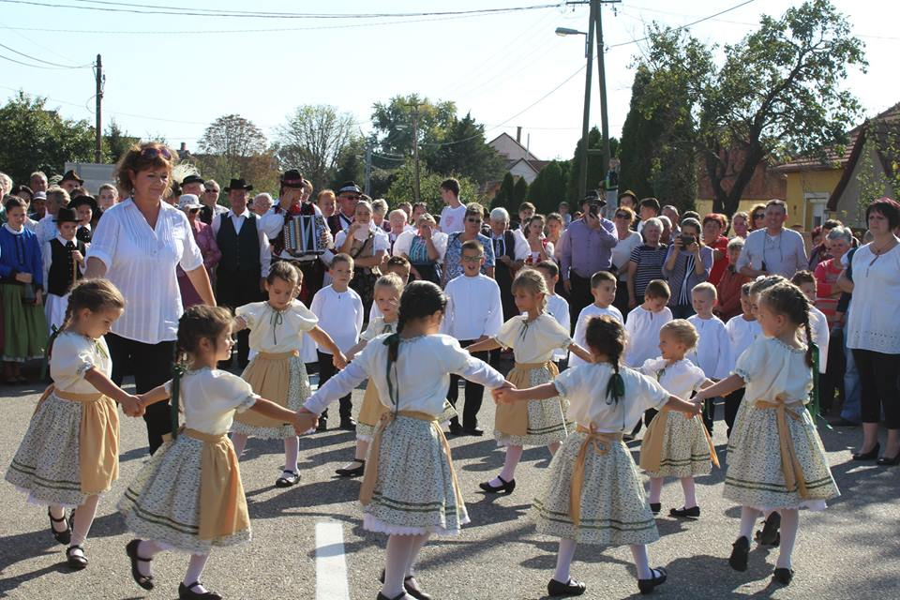
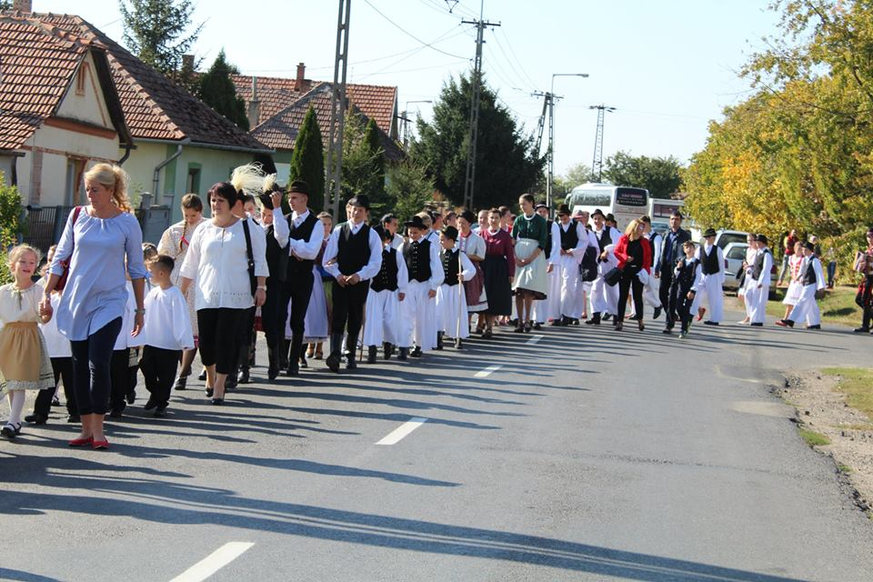
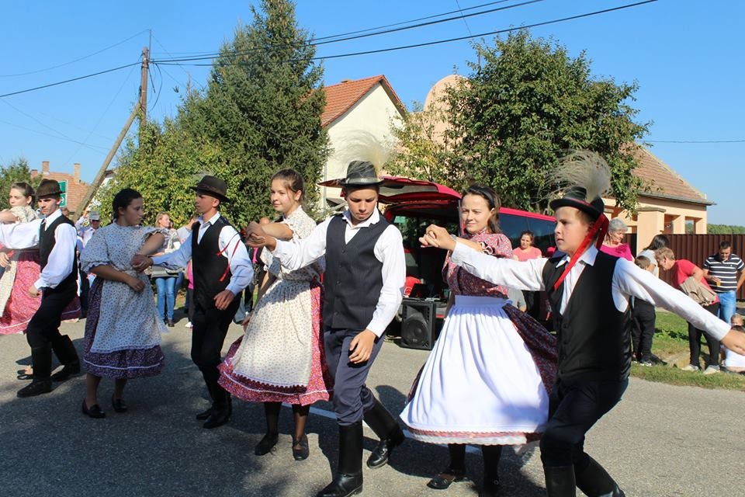
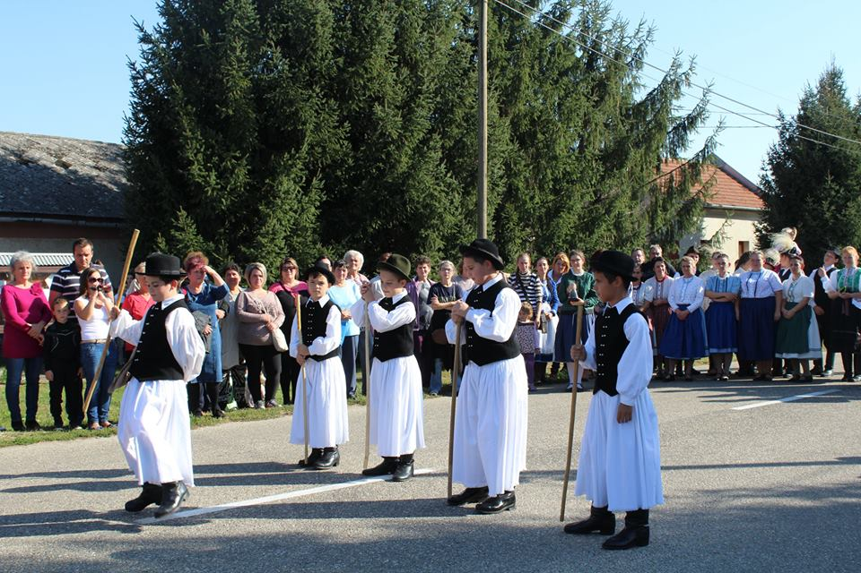
A program harmadik napjára, október 7-ére autóbuszos kirándulást terveztünk be a Hortobágyra, mely a Világörökség része, Szentpéterszegtől 60 km-re található. Vendégeinkkel megtekintettük a látnivalókat: - Kilenclyukú híd, Látogatóközpont kiállításai a pusztai életről, Pásztormúzeum, Madárkórház, Kézműves udvar, Hortobágyi Csárda. Ebédre stílusosan hagyományos népi ételt választottunk: marhahúsleves és gulyás tarhonyával. Ezután a program kérdőíves kiértékelése történt, a tapasztalok megbeszélése, értékelése, további együttműködések megbeszélése.
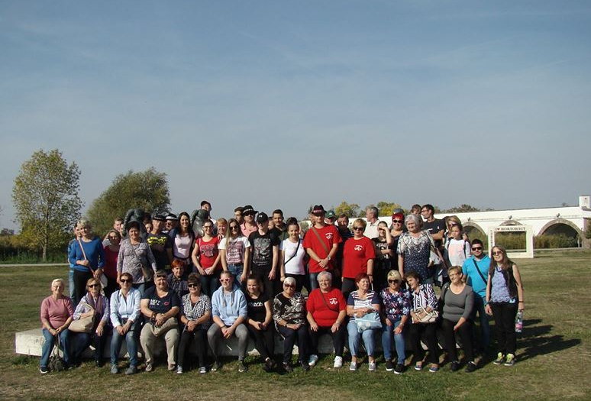

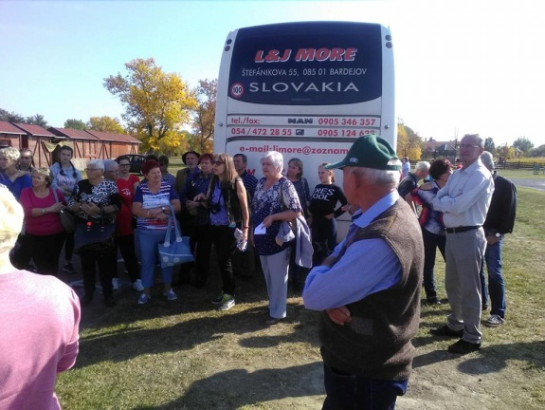
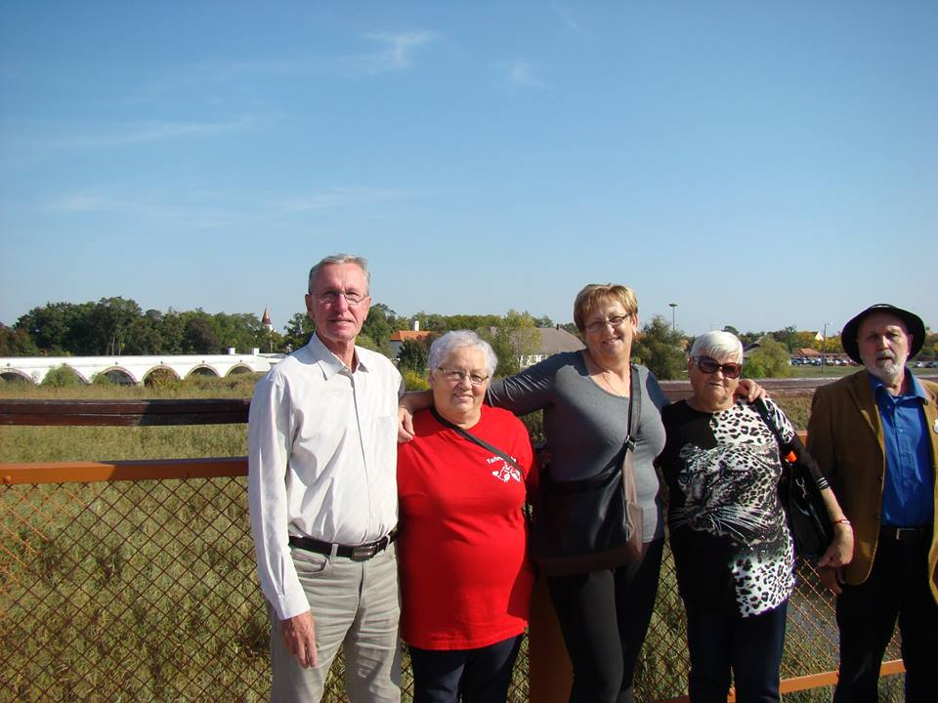
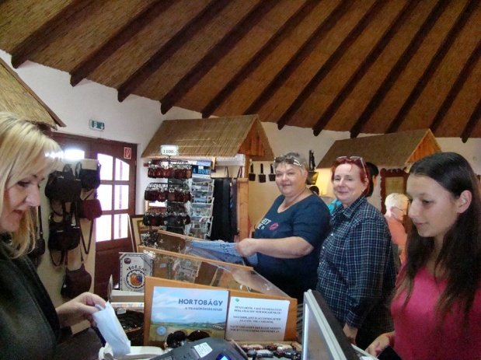

Eredmények:
- a kulturális sokszínűség megélése, az EU-hoz történő tartozás, identitás megjelenése
- a közös kulturális örökség felfedezéséből adódó gondolatmenetek megismerése és érvényesítése
- a kulturális tudatosság, az európai és benne a magyar kulturális hagyományok tudatos vállalásának megerősítése
- az ifjúsági érdekképviseletben való aktívabb részvétel, a vélemény nyilvánítás szabadságának felismerése
- a polgárok aktívabb részvétele a demokratikus életben, annak felismerése, hogy az egyénnek is van beleszólása a világ dolgaiba – pl. választásokon való részvétel
- az európai integráció melletti elkötelezettség növelése azáltal, hogy jó példákat ismernek meg az EU intézkedéseiből
- tolerancia erősítése és más gondolkodási módok elfogadásának kialakítása
- a megismert nemzeti és regionális programok alapján közös együttműködések kialakulása, fejlesztési együttműködések létrejötte
- közvetlen kulturális, gazdasági együttműködések kialakulása, a megismert kulturális értékek alapján közös programok kidolgozása
- csoportmunkában való dolgozás és együtt gondolkodás képességének erősödése
- személyes barátságok kialakulása
- erősödik a demokratikus döntéshozatalban való részvételi szándék
- egyazon közösséghez tartozás érzésének kialakulása
- a helyi kulturális és történelmi emlékhelyek megbecsülése, népszerűsítése és ismertségük növelése a szűkebb és tágabb lakosság körében

Köszönjük a támogatást!



